Лекция

Проблема индивидуального образовательного маршрута учащегося в современной педагогической науке и практике
В современной педагогической науке и практике существуют разные подходы к пониманию и трактовке ИОМ учащегося.
М. И. Башмаков считает, что индивидуальный образовательный маршрут – это структурированная программа действий ученика на некотором фиксированном этапе обучения. Башмаков справедливо определяет временную, содержательную и контролирующую структуру ИОМ.
Временная структура индивидуального образовательного маршрута
1. Указывается отрезок школьного времени, покрываемый индивидуальным обучением, например полугодие 10-го класса или целиком 11-й класс. Выбираемый отрезок должен, как правило, состоять из одного или нескольких целых полугодий обучения в школе.
2. Фиксируется общий срок выполнения. Он может совпадать с выбранным отрезком школьного обучения, но может и отличаться от него, если программа индивидуального обучения предполагает ускоренный или замедленный темп развития ученика, учитывает внешние обстоятельства его жизни (длительные поездки, участие в соревнованиях, профессиональное обучение и т. п.).
3. Составляется временный график выполнения учебных модулей по неделям с указанием контрольных точек – сроков представления заданий, контрольных срезов, зачетов и т. п.
Содержательная структура индивидуального образовательного маршрута
Она основана на выборе учебных модулей, включаемых в образовательный маршрут.
1. Фиксируются обязательные модули, то есть модули, предполагающие учебные занятия, входящие в инвариантную часть образования.
2. Определяются модули по выбору ученика, входящие в обязательную для выполнения часть индивидуального образовательного маршрута.
3. Выбираются факультативные модули.
Контролирующая структура индивидуального образовательного маршрута
В эту структуру входят контрольные точки соприкосновения ученика со школой. Они могут быть подразделены следующим образом.
1. Текущий контроль, подразумевающий выдачу учебных заданий, регулярные встречи с тьютором (классным руководителем), посещение консультаций и т. п.
2. Отчетность по выполнению учебных модулей.
3. Итоговая аттестация достижений.
Все три структуры индивидуального образовательного маршрута могут быть отражены в одном документе – временном графике.
Авторский коллектив под руководством А. П. Тряпицыной под ИОМ понимает целенаправленно проектируемую вариативную образовательную программу, обеспечивающую учащемуся позицию субъекта выбора, конструирования и осуществления образовательной программы при организации учителями педагогической поддержки его самоопределения.
Существующие варианты интерпретаций понятия ИОМ представлены исследователем М. А. Кунаш в работе «Индивидуальный образовательный маршрут школьника».
М. А. Кунаш считает, что индивидуальный образовательный маршрут выступает как интегрированная модель индивидуального образовательного пространства, создаваемого педагогами и обучающимися с целью активизации самораскрытия и саморазвития личностных возможностей. Открытость модели индивидуального образовательного маршрута старшего подростка определяется ее интерактивностью и характеризуется проявлением внешней открытости (доступности) (к взаимодействию и социальному партнерству педагога и обучающегося), содержательно-инструментальной открытости (потенциалу) (относительная вариативность в выборе предметного содержания, приемов и способов обучения). Технологический процесс проектирования открытой модели индивидуальных образовательных маршрутов старшими подростками интегрирован в образовательный процесс.
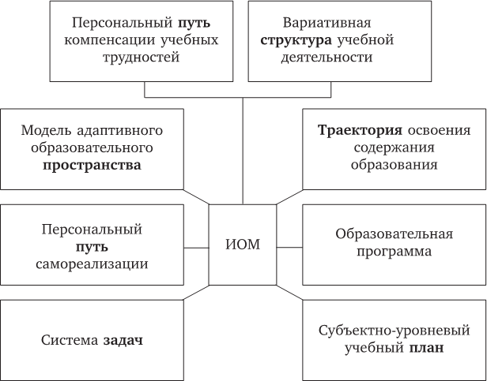
Рис. Интерпретация понятия «индивидуальный образовательный маршрут»
Очевидно, что индивидуальный образовательный маршрут связан с индивидуальным восхождением учащегося к образованию, сопровождаемым достижением тех или иных результатов. Индивидуальный образовательный маршрут показывает, что каждый учащийся движется в образовании своим темпом и что этот путь во многом отражает личностные и познавательные особенности учащегося, специфику его мотивации, интересов, потребностей, стиль образовательной деятельности. В основе ИОМ – прогресс (количественный и качественный), достигаемый учащимся при продвижении в образовательном процессе.
Рассмотрим некоторые подходы к классификации индивидуальных образовательных маршрутов.
1. На основании направленности образовательных интересов (Е. А. Александрова):
– воспитательные траектории (маршруты), к которым относятся личностно-ориентированные и социально-ориентированные;
– учебные траектории (маршруты): знаниево-ориентированные, творчески-ориентированные, практико-ориентированные.
2. Интеллектуальная направленность деятельности (С. В. Маркова):
– маршруты интеллектуальной познавательной направленности, наполняемые построением стратегий обучения, выполнением исследовательских проектов, участием в предметных олимпиадах, конкурсах и др.;
– маршруты творческой познавательной направленности, наполняемые теми же видами деятельности, но с творческой составляющей;
– маршруты лидерской познавательной направленности, наполняемые внеурочными видами деятельности.
3. По возрастному критерию (А. П. Тряпицына):
– выделяет виды образовательной программы-маршрута: базовое обучение, компенсирующее обучение, индивидуальное, углубленное обучение, гимназическое, лицейское;
– на основании видов автор выделяет ступени обучения (начальная школа, основная, старшая школа).
4. Вариативные образовательные маршруты для учащихся (И. А. Галацкова):
– с опережающими темпами развития;
– с ослабленным здоровьем (соматическая ослабленность, повышенная утомляемость, сниженная работоспособность);
– с низкой учебной мотивацией и трудностями в обучении (снижение интереса к учению, несформированность в учебной деятельности, педагогическая запущенность, низкий уровень умственного развития);
– одаренных учащихся со специальными способностями (повышенная эмоциональность, недостаточный уровень саморегуляции, трудности в общении).
Структура названных вариативных образовательных маршрутов определяется применительно ко всем этапам школьного обучения и отражает как учебную деятельность школьников, так и другие виды их деятельности в образовательном пространстве школы.
5. По уровню функционирования содержания образования (О. Н. Крылова):
– на уровне изменения учебного плана ученика;
– на уровне построения индивидуальных учебных программ для ученика;
– на уровне учебной задачи, решаемой учащимися.
В последнее время в научных и методических работах, исследующих ИОМ, этот феномен все чаще определяется как индивидуальная образовательная траектория (Е. А. Александрова, Г. А. Бордовский, О. А. Исакова, Н. Н. Суртаева и др.), что, несомненно, позволяет оттенить его специфику и особенности.
Например, исследователь Е. А. Александрова рассматривает индивидуальную образовательную траекторию не только как персональный путь реализации личностного потенциала ученика в образовании (позиция А. В. Хуторского), но и как разработанную старшеклассником совместно с педагогом программу собственной образовательной деятельности, в которой отражаются понимание им целей и ценностей общества, образования в целом и собственного образования, предметной направленности образовательных интересов и необходимость сочетания их с потребностями общества, результаты свободного выбора содержания и форм образования, соответствующих его индивидуальному стилю учения и общения, вариантов презентации продуктов образовательной деятельности.
Кандидат педагогических наук О. А. Исакова под индивидуальной образовательной траекторией понимает индивидуальный процесс продвижения школьника в образовании на основе реализации выбора, предполагающего педагогическое сопровождение на содержательном и организационном уровнях с учетом способностей, образовательных потребностей и образовательного запроса ученика. Важность имеет также определение О. А. Исаковой понятия «выбор индивидуальной образовательной траектории» как предпочтение одного варианта образования из набора возможных альтернатив на основе анализа альтернатив и критериев, их сравнения путем определения соответствия между потребностями и возможностями школьника, требованиями, предъявляемыми к нему вариантом выбора, и ресурсами образовательного учреждения.
В данном методическом пособии мы используем устоявшийся, более привычный и распространенный термин «индивидуальный образовательный маршрут учащегося».
Таким образом, индивидуальный образовательный маршрут является важнейшим организационным механизмом, позволяющим реализовать эти идеи и эффективно работать с обучающимися, имеющими разные способности, образовательные возможности и потребности. Ценность индивидуального образовательного маршрута состоит в том, что он позволяет каждому на основе самодиагностики, самооценки, активного стремления к совершенствованию обеспечить выявление и формирование творческой индивидуальности, формирование и развитие ценностных ориентаций, собственных взглядов и убеждений, неповторимой технологии деятельности.

